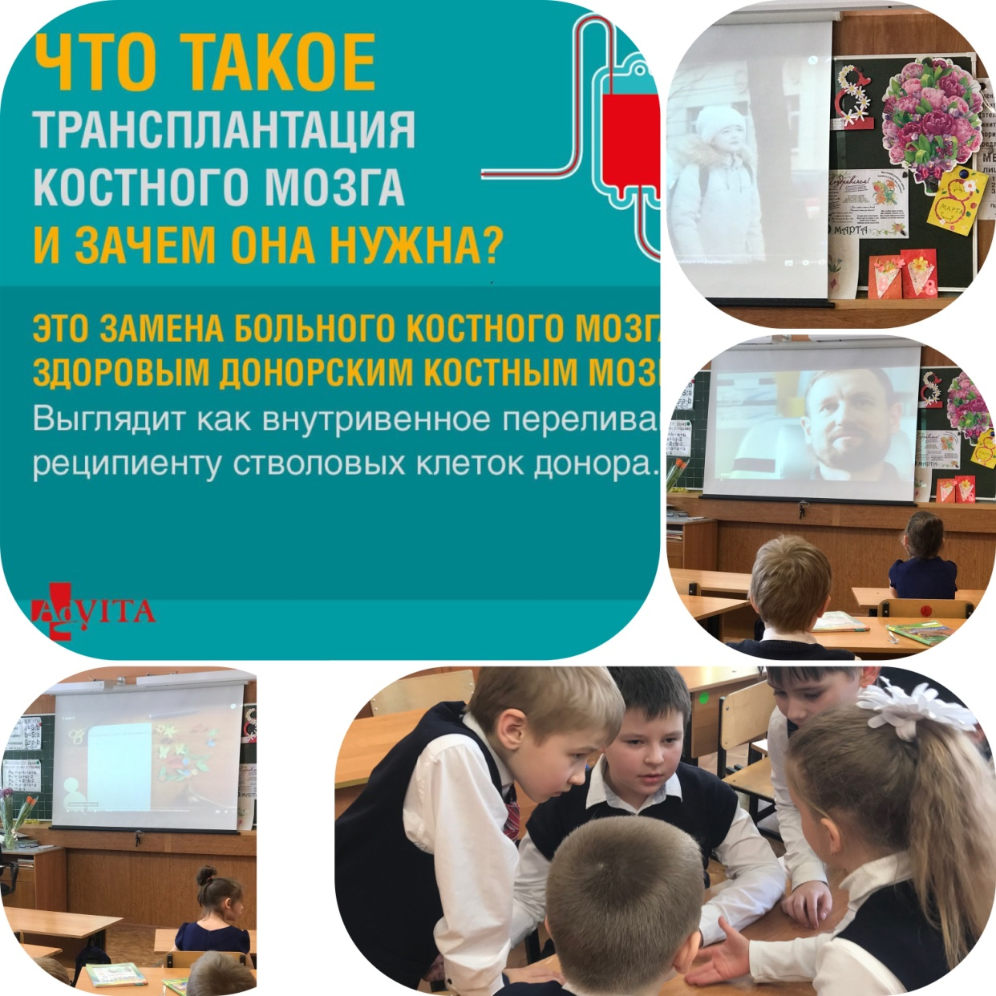

3б класс с классным руководителем Кузьминой Е . А, продолжили принимать участие в проекте "Киноуроки в школах России". 04.03.2022 дети посмотрели фильм « 8 Марта».

Кинокартина « 8 Марта» никого не оставила равнодушным. Она заставила задуматься о , том как жизнь хрупка , когда ты болен ! Что такое хоспис , лейкоз , донорство костного мозга ?.

В качестве социальной практики ребята предложили объявить сбор игрушек и канцтоваров в школе для детей больных с заболевание крови , создать буклеты с просьбой стать донором костного мозга для взрослых ,подготовить и записать на видео концерт, в качестве поддержки детей .

А самое главное все передать детям Детской областной больницы города Тулы . Родители класса обратились к заведующей детского отделения ! Они с нетерпением нас ждут !

#ЦО42 #КИНОУРОКИ #социальнаяпрактика